FUERZAS MILITARES DE COLOMBIA

EJERCITO NACIONAL
CENTRAL ADMINISTRATIVA Y CONTABLE ESPECIALIZADA DE EDUCACIÓN
UNIDAD APOYADA: ESDAE

X
INFORME DE SUPERVISIÓN Y RECIBO A SATISFACCIÓN PARCIAL TOTAL

No. 08

Bogotá D.C., Cundinamarca. SEPTIEMBRE 2022
- CONTRATISTA | Nombre: DREICY KARELLY DALLILY GONZALEZ BELTRÁN  Identificación 1014281477  Nacionalidad COLOMBIANA  Dirección – ciudad de residencia: Calle 68b #72-30 Bogotá  Teléfono de contacto 3102757659  E-mail de contacto dreicy10@hotmail.com
- SUPERVISOR | Nombre completo: MY. DIEGO ARMANDO GUERRERO ZABALA  Cargo: COMANDANTE AGRUPACIÓN DE CURSOS ESDAE  Resolución de nombramiento (No. 328 – 21 de enero 2022)
- No. DEL CONTRATO – FECHA DE SUSCRIPCIÓN | N° Del contrato: 328  Fecha de suscripción: 23 de enero del 2022
- PÓLIZA DE GARANTÍA ÚNICA | No. De póliza: 600-47-994000063772  Aseguradora: ASEGURADORA SOLIDARIA DE COLOMBIA  Fecha oficio aprobación: 24 /01/ 2022  Aprobado por: CR. MILTON ARMANDO FLOREZ MUÑOZ, Ordenador del Gasto- CENAC-EDUCACIÓN
- CRP | No: 9622- 22722  Fecha expedición: 21/01/2022- 01/02/2022  Unidad/Sub-unidad ejecutora: 15-01-03-088 Central Administrativa y Contable CENAC EDUCACIÓN  Dependencia: 15-01-03-088 CENACEDU  Posición catálogo de gasto: A-02-02-02-008-003 OTROS SERVICIOS PROFESIONALES, CIENTIFICOS Y TECNICOS REC 16  Fuente: Fondo interno  Recurso: 16  Valor total: $ 22.000.000.00
- FECHA INICIO EJECUCIÓN CONTRACTUAL | 01 de febrero del 2022 hasta el 15 de diciembre de 2022
- PLAZO DE EJECUCIÓN | ONCE (11) MESES  Hasta el 15 de diciembre del 2022
- OBJETO CONTRACTUAL | PRESTAR LOS SERVICIOS PROFESIONALES COMO PSICÓLOGA CON ENFOQUE EDUCATIVO PARA LOS PROGRAMAS DE EDUCACIÓN SUPERIOR DEL CEMAI Y SUS ESCUELAS.
- OBLIGACIONES CONTRACTUALES | EL CONTRATISTA se obliga a cumplir además de las obligaciones inherentes a la naturaleza del contrato y las derivadas de las disposiciones legales vigentes que regulan su actividad, las siguientes:  OBLIGACIONES ESPECIFICAS  - Adelantar las gestiones necesarias que permitan contar los archivos físicos y digitales de las acciones adelantadas en las condiciones de bienestar y egresados de la especialización.  - Liderar las actividades de bienestar para docentes, personal administrativo, egresados y estudiantes durante el año 2022. Participar en forma activa en las acciones que permitan dar cabal cumplimiento del plan de Mejoramiento del proceso de autoevaluación del programa.  - Realizar la medición del clima organizacional del centro de misiones internacionales y acción integral y sus escuelas.  - Brindar atención personalizada al personal que requiera acompañamiento desde el punto de vista psicológico, dentro de los programas de educación superior de la ESDAE.  - Desarrollar actividades que conlleven la implementación de acciones de mejora a las condiciones para el desarrollo integral.  - Participar de manera activa en el proceso de selección y perfilación del talento humano del programa de educación superior.  - Realizar la centralización, consolidación y evaluación de los módulos de bienestar institucional y universitario.  - Deberá entregar mensualmente las Bases de datos de egresados de los programas de las escuelas del centro de misiones internacionales.  - Realizar mensualmente informes estadísticos de participación de la comunidad académica en las actividades de bienestar.  - Llevará y gestionara el archivo físico y digital que contenga las acciones adelantadas para dar cumplimiento a las condiciones de egresados y bienestar del programa de educación superior.  - Llevará y gestionara el archivo físico y digital de las condiciones de bienestar y egresados de los últimos 5 años.  - Realizara reportes semanales de deserción acumulado y por período: spadies e informes de las acciones adelantadas para mitigarla.  - Mensualmente entregara informe estadístico de participación de la comunidad académica en las actividades de bienestar.  - Enviara cada 2 meses un informe de caracterización de estudiantes y egresados de la especialización en DDHH, DIH y resolución de conflictos.  - Informes semanales estadísticos de permanencia estudiantil.  - Realizara informe de actividades que contribuyen al plan de mejoramiento en el marco del proceso de autoevaluación.  - Realizara el estudio de ocupación y perfil de los egresados del programa.  - Realizara Informe de índice de empleabilidad de los egresados del programa.  - Entregará el documento que presenta el histórico de los egresados destacados.  - Mensualmente deberá entregar informe de actividades en el marco de los procesos de selección y admisión de estudiantes y docentes.  - Llevará las actas de reunión que den cuenta de las reuniones, capacitaciones o comités a los que se le convoquen.  - Al término de la ejecución del contrato el contratista entregará un backup con toda la información a la cual tuvo acceso con ocasión del objeto contractual, toda vez que está información es propiedad de la institución.  Todas las demás que se deriven del normal desarrollo del contrato  OBLIGACIONES GENERALES  1. En el cumplimiento a lo señalado en la ley 100 de 1993, deben acreditar la afiliación al sistema de pensión, salud, riesgos laborales de que trata el artículo 282 de la citada ley, anexando a su informe mensual fotocopia de los documentos que acrediten el cumplimiento de tal exigencia. En caso que el contratista cese los pagos seguridad social o ARL, se procederá a dar cumplimiento a la cláusula resolutoria para disolver el contrato.  2. De conformidad con el literal b. numeral 3. Artículo 13 del Decreto 1295 de 1994, reglamento por el decreto 723 de 2013, el contratista deberá ingresar obligatoriamente al sistema general de riesgos laborales; el monto de la cotización debe ser asumido en su totalidad por el contratista cuando el riesgo expuesto sea categoría I, II, III.  3. De conformidad con el decreto 2609 de 2012, articulo 3 y la ley 594 de 2000, el contratista será responsable por la gestión documental de las actividades realizadas durante la ejecución del contrato, incluyendo el cuidado, conservación y organización del archivo, actividades tales como foliar y la elaboración del formato único de inventario documental (FUID).  4. Dar cumplimiento al sistema de gestión documental ORFEO SGD, garantizando con ello la seguridad de la información y la trazabilidad de los procesos, de acuerdo a lo establecido en la ley 1581 de 2012.  5. Bajo el amparo de ley 1621 de 2013, deberá guardar y mantener la debida reserva y confidencialidad de los documentos de inteligencia y contrainteligencia militar. Así como la reserva establecida en la ley 1712 de 2014 respecto de documentos o información pública reservados o publica clasificada frente a temas y asuntos tratados y conocidos dentro del desarrollo ejecución del presente contrato, reserva que se hará extensiva a los derechos de autor que de los mismos se deriven, ante lo cual no se podrá aprovechar para beneficio propio o de un tercero la información conocida con ocasión al desarrollo del presente contrato y que contiene su uso , difusión y distribución de mencionada información. Esta reserva o confidencialidad se hace extensible a la información que se escuche o conozcan sin que este medie en documentos escritos.  6. prestar sus servicios de acuerdo con el profesionalismo y ética que le es exigible, aplicable y propia de su profesión, actividad y oficio.  7. presentar el informe de gestión del supervisor del contrato dentro de las fechas indicadas por este, de acuerdo con el anexo k (anexo), establecido en el plan No. 00032565 del 24 de diciembre de 2021 “que emite el comandante del Ejército Nacional con el fin de impartir lineamientos para la celebración de contratos de prestación de servicios profesionales o de apoyo a la gestión, mediante la modalidad de contratación directa y la distribución del presupuesto”.  8. no cumplirá en ningún caso con el control de los horarios de llegado o salida a través de los libros de entrada a la Unidad, sección o dependencia del Ejercito Nacional. En caso de que se incumpla esta obligación, el contratista se compromete con la firma del contrato a no presentarlo como prueba de futura dada su inobservancia de lo pactado entre las partes y configurarse como pre constitución falaz probatoria. El registro de ingresos sistematizado (ficheros) al lugar donde se desarrolle el contrato no se entenderá en ningún caso como registro de control de horarios de llegada o salida, si no es el cumplimiento de requisitos para la seguridad militar.  9. tener disponibilidad y disposición para el desarrollo del contrato por lo que no podrá suscribir más de un contrato con el Ejército Nacional.  10. El cumplimiento de las obligaciones contractuales especificas señaladas en los respectivos contratos de prestación de servicios deben estar encaminadas al desarrollo de la misión y capacidades de cada unidad o dependencia.  11. El contratista debe custodiar los medios entregados y a la terminación del presente contrato devolver los insumos, suministros herramientas, dotación, implementación, inventarios y/o materiales que sean eventualmente y por la necesidad del cumplimiento del objeto contractual, puestos a su disposición para la prestación del servicio objeto de este contrato, en caso de pérdida o daño le serán aplicables las disposiciones pertinentes contenidas en la ley 1476 de 2011.  12. El contratista autoriza al MDN-EJERCITO NACIONAL a realizar los estudios de seguridad y confiabilidad antes y durante la ejecución del contrato, de acuerdo con lo establecido en la Constitución Política articulo 122 y la ley 1621 de 2013.  13. conocer que en caso de incumplimiento de las obligaciones contractuales en cualquier tiempo se dará aplicación al procedimiento descrito en el artículo 86 de la ley 1474 de 2011 y a la cláusula resolutoria para disolver el contrato.  14. Entregar la finalización del contrato del supervisor del contrato un Backup de la información generada en desarrollo del contrato en formato Word, Power Point, Excel o como originalmente haya sido exagerado.  15. Entre las partes contratantes se debe incluir en el contrato una clausula resolutoria del contrato, donde se dé por disuelto en forma unilateral y de carácter inmediato el mismo ante el incumplimiento de alguna de las obligaciones. Estableciendo que dicha cláusula puede hacerse efectiva en los contratos de prestación de servicios, en los cuales se hubiere incluido expresamente como “clausula excepcional”, como quiera que en esta dicha estipulación resuelta facultativa y por tanto se encuentre expresa y legalmente autorizada su inclusión.  16. dar cumplimiento al cronograma de actividades establecido con el supervisor, en el cual hace parte integral del contrato de prestación de servicios y contendrá la medición en alcance e impacto del producto que desarrollará el objetivo estratégico de la dependencia en consideración a sus misiones y capacidades. Mencionado cumplimiento se debe dejar como obligación del contratista para que en caso que este sin acudir causa que lo justifique, se abstenga de entregar los informes o los documentos requeridos para el cumplimento de los requisitos legales de ejecución del contrato, dentro del plazo establecido para ello se pueda aplicar la cláusula resolutoria y disolver el contrato.
- PERIODO DEL INFORME | SEPTIEMBRE 2022
- DOCUMENTOS QUE SOPORTAN LA OBLIGACIÓN | Obligación No. 1 Adelantar las gestiones necesarias que permitan contar los archivos físicos y digitales de las acciones adelantadas en las condiciones de bienestar y egresados de la especialización.  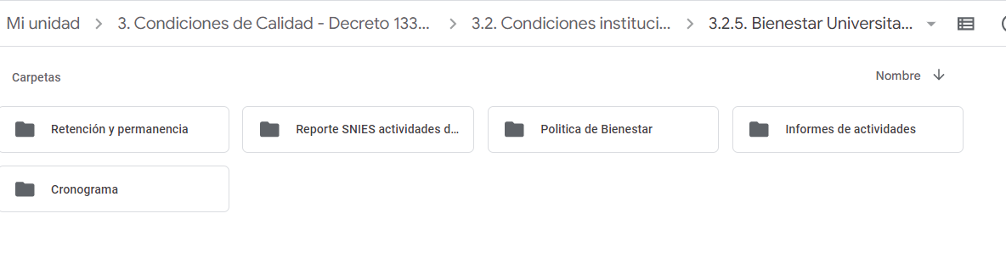  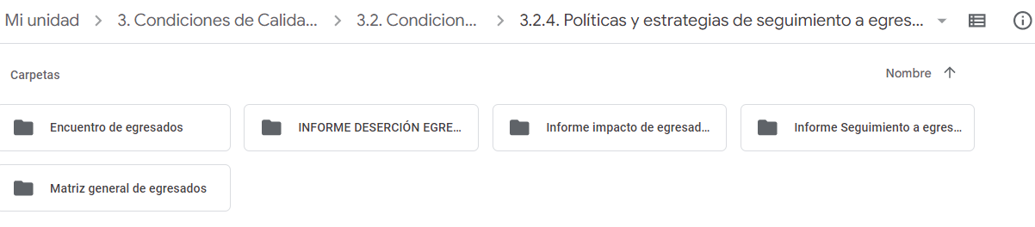  Obligación No. 2 Liderar las actividades de bienestar para docentes, personal administrativo, egresados y estudiantes durante el año 2022. Participar en forma activa en las acciones que permitan dar cabal cumplimiento del plan de Mejoramiento del proceso de autoevaluación del programa.  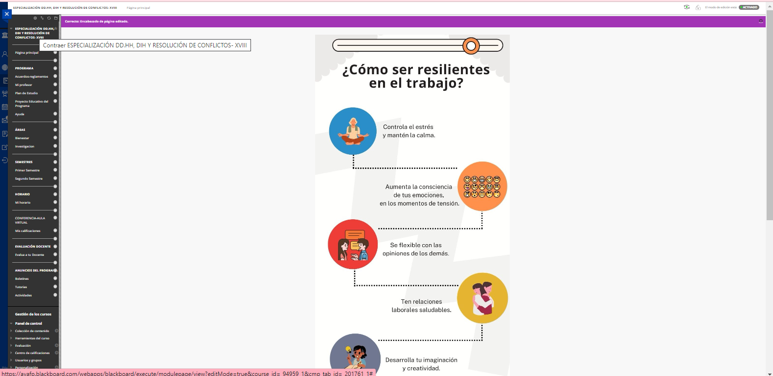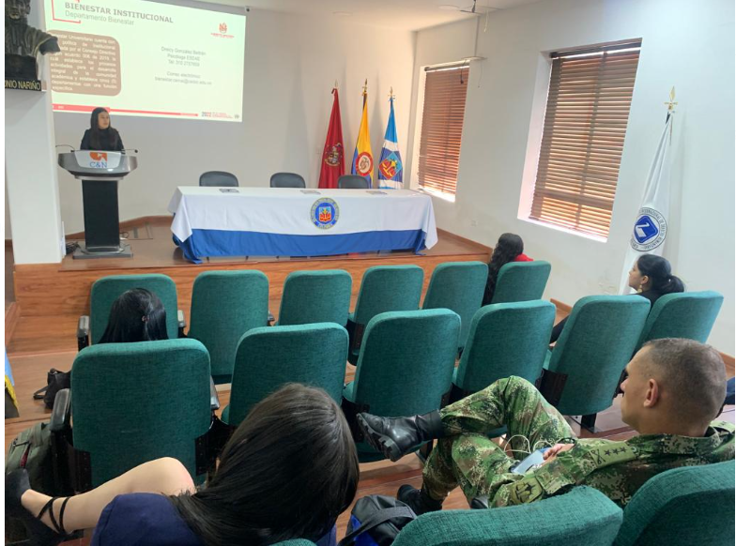  Obligación No. 5 Desarrollar actividades que conlleven la implementación de acciones de mejora a las condiciones para el desarrollo integral.  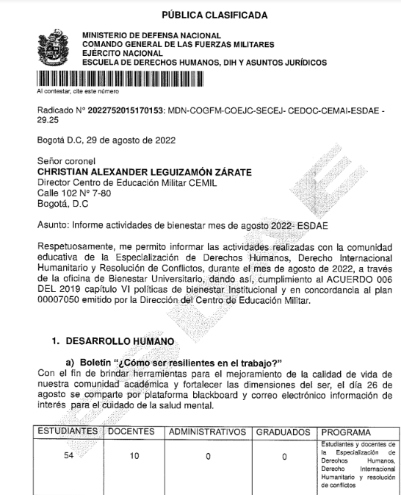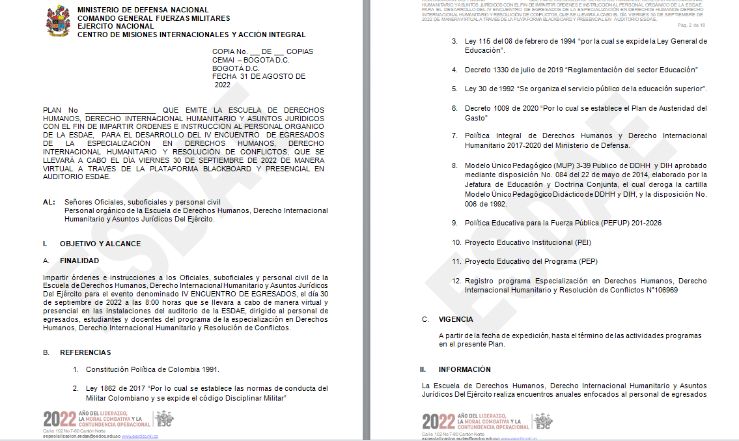  Obligación No. 6. Participar de manera activa en el proceso de selección y perfilación del talento humano del programa de educación superior.  Obligación No. 8. Deberá entregar mensualmente las Bases de datos de egresados de los programas de las escuelas del centro de misiones internacionales.  Anexo: Evidencia de la base datos con información del avance de la actualización de la información de los egresados  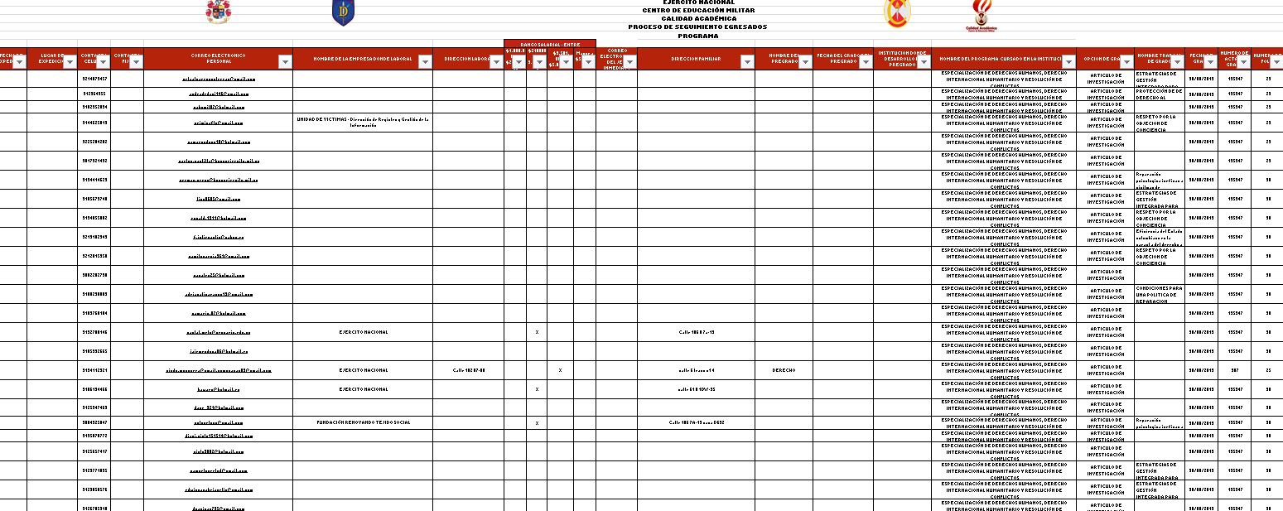  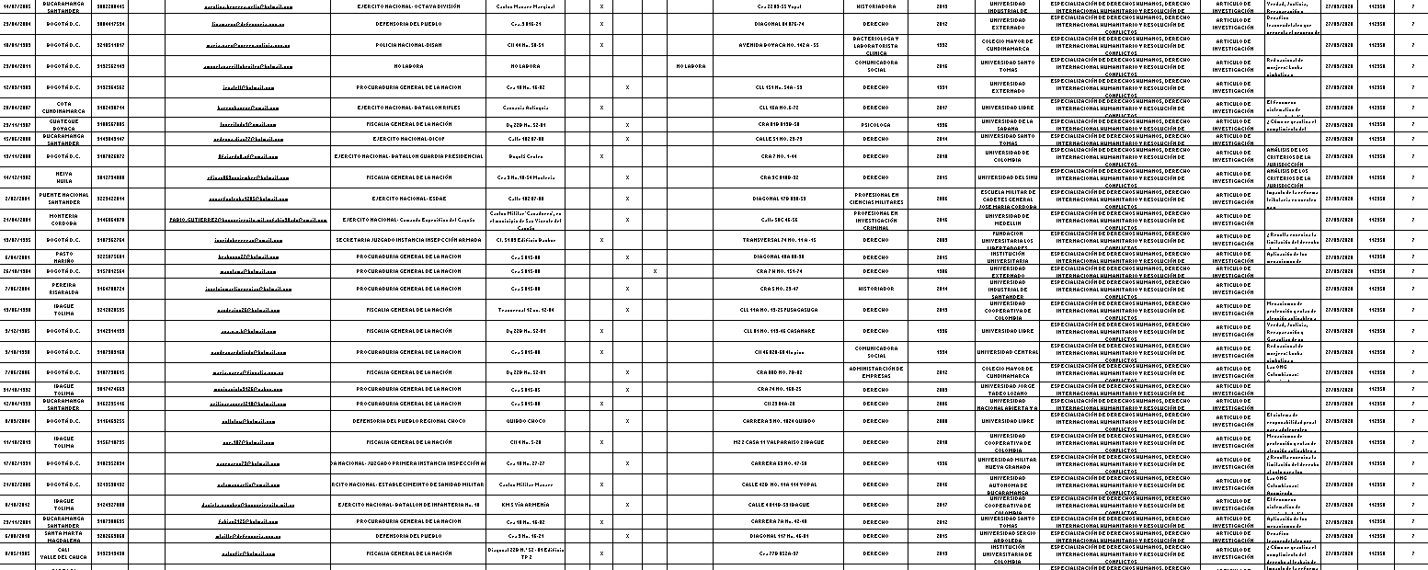  Obligación No. 9. Realizar mensualmente informes estadísticos de participación de la comunidad académica en las actividades de bienestar.  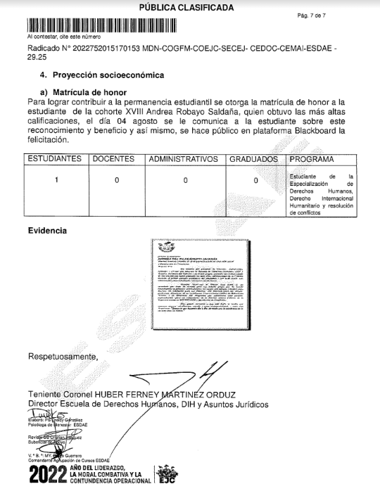  Obligación No. 10. Llevará y gestionara el archivo físico y digital que contenga las acciones adelantadas para dar cumplimiento a las condiciones de egresados y bienestar del programa de educación superior.  Anexo. Evidencia de la carpeta digital.  Obligación No. 11. Llevará y gestionara el archivo físico y digital que contenga las acciones adelantadas para dar cumplimiento a las condiciones de egresados y bienestar del programa de educación superior.  Anexo. Evidencia de la carpeta digital  Obligación No. 12 Realizara reportes semanales de deserción acumulado y por período: spadies e informes de las acciones adelantadas para mitigarla.  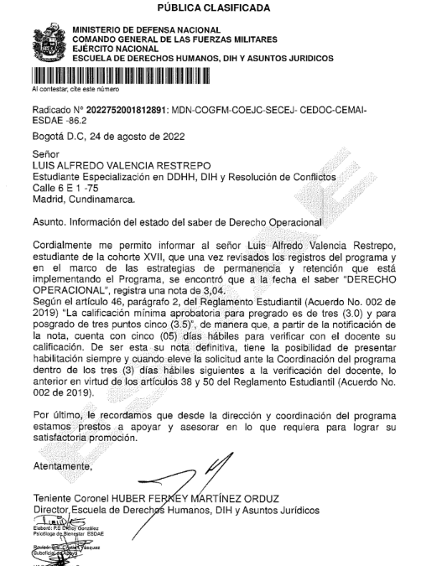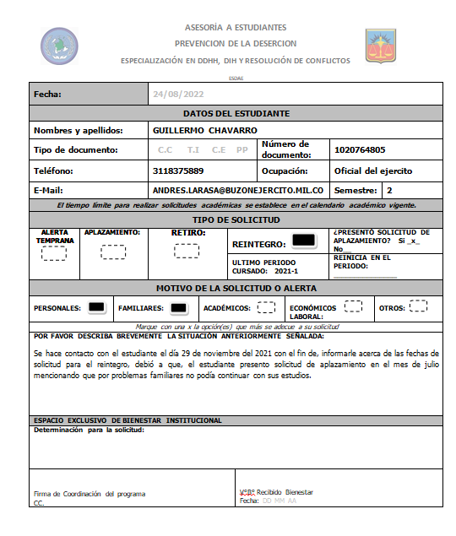  Obligación No. 13. Mensualmente entregara informe estadístico de participación de la comunidad académica en las actividades de bienestar.  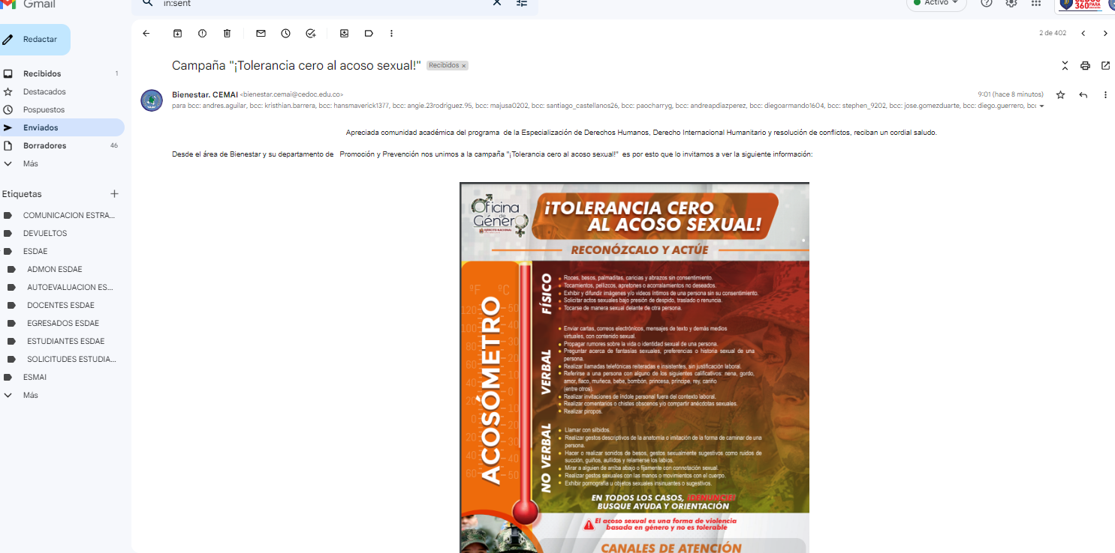  Obligación No. 15. Informes semanales estadísticos de permanencia estudiantil.  Obligación No. 16. Realizara informe de actividades que contribuyen al plan de mejoramiento en el marco del proceso de autoevaluación.  Obligación 17. Realizara el estudio de ocupación y perfil de los egresados del programa.  Obligación No. 21. Llevará las actas de reunión que den cuenta de las reuniones, capacitaciones o comités a los que se le convoquen.  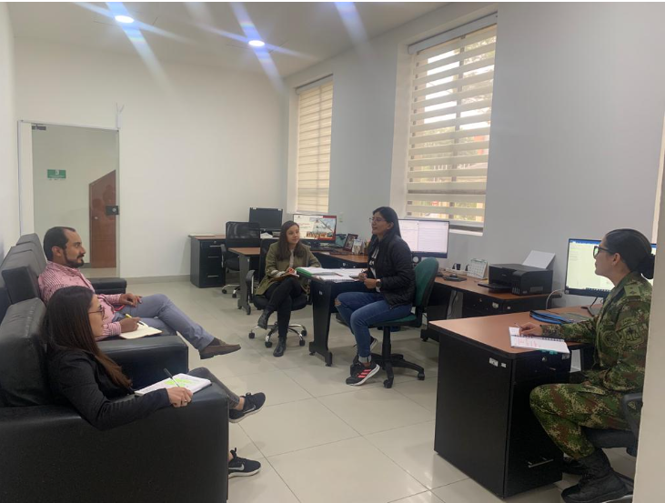  Todas las demás que se deriven del normal desarrollo del contrato
  No | TIPO: OFICIOS DOCUMENTO: | No. DE RADICADO: | ASUNTO:
  01 | Carpeta Digital de la ESDAE | N/A | La carpeta Digital contiene información del programa de Bienestar y de Egresados de la Especialización en DDHH, DIH y resolución de conflictos, la cual se actualiza mensualmente.
  No | TIPO: OFICIOS DOCUMENTO: | No. DE RADICADO: | ASUNTO:
  01 | Informe | 2022752015170153 | Informe con las actividades realizadas en el mes, según departamentos de Bienestar y plan de Bienestar emitido por CEMIL.
  No | TIPO: OFICIOS DOCUMENTO: | No. DE RADICADO: | ASUNTO:
  01 | Informe | 2022752015170153 | Informe con las actividades realizadas en el mes, según departamentos de Bienestar y plan de Bienestar emitido por CEMIL.
  02 | Plan | N/A | Avance en el Plan de trabajo para la realización del encuentro de egresados
  No | TIPO: OFICIOS DOCUMENTO: | No. DE RADICADO: | ASUNTO:
  01 | Acta de reunión | 2022752001926281 | Se realiza reunión donde se hace la selección del perfil docente, se presenta la necesidad de los nuevos perfiles y se aprueba el cronograma para iniciar con el proceso de selección.
  No | TIPO: OFICIOS DOCUMENTO: | No. DE RADICADO: | ASUNTO:
  01 | Excel | N/A | Se emigra la información de los egresados a la Matriz enviada por CEMIL, y se actualiza logrando un 60% de información en la base.
  No | TIPO: OFICIOS DOCUMENTO: | No. DE RADICADO: | ASUNTO:
  01 | Informe | 2022752015170153 | Informe con las actividades realizadas en el mes, según departamentos de Bienestar y plan de Bienestar emitido por CEMIL.
  No | TIPO: OFICIOS DOCUMENTO: | No. DE RADICADO: | ASUNTO:
  01 | Carpeta Digital de la ESDAE | N/A | La carpeta Digital contiene información del programa de Bienestar y de Egresados de la Especialización en DDHH, DIH y resolución de conflictos del año 2022.
  No | TIPO: OFICIOS DOCUMENTO: | No. DE RADICADO: | ASUNTO:
  01 | Carpeta Digital de la ESDAE | N/A | La carpeta Digital contiene información del programa de Bienestar y de Egresados de la Especialización en DDHH, DIH y resolución de conflictos del año 2022.
  No | TIPO: OFICIOS DOCUMENTO: | No. DE RADICADO: | ASUNTO:
  01 | Oficio | 2022752001812891 | Oficio en el que se notifica al estudiante la pérdida del saber de Derecho Operacional y se le brinda estrategias para su habilitación y logre obtener su título de especialista sin contratiempo.
  02 | Word | N/A | Formatos de asesoría a 4 estudiantes quienes fueron contactados para notificarles la pérdida de un saber y las estrategias y opciones para su habilitación, así mismo se escuchó sus inconformidades y se les dio gestión.
  No | TIPO: OFICIOS DOCUMENTO: | No. DE RADICADO: | ASUNTO:
  01 | Informe | 22022752015170153 | Informe con las actividades realizadas en el mes, según departamentos de Bienestar y plan de Bienestar emitido por CEMIL.
  No | TIPO: OFICIOS DOCUMENTO: | No. DE RADICADO: | ASUNTO:
  01 | Oficio | 2022752001812891 | Oficio en el que se notifica al estudiante la pérdida del saber de Derecho Operacional y se le brinda estrategias para su habilitación y logre obtener su título de especialista sin contratiempo.
  02 | Word | N/A | Formatos de asesoría a 4 estudiantes quienes fueron contactados para notificarles la pérdida de un saber y las estrategias y opciones para su habilitación, así mismo se escuchó sus inconformidades y se les dio gestión.
  No | TIPO: OFICIOS DOCUMENTO: | No. DE RADICADO: | ASUNTO:
  01 | Informe | 22022752015170153 | Informe con las actividades realizadas en el mes, según departamentos de Bienestar y plan de Bienestar emitido por CEMIL.
  No | TIPO: OFICIOS DOCUMENTO: | No. DE RADICADO: | ASUNTO:
  01 | Excel | N/A | Se emigra la información de los egresados a la Matriz enviada por CEMIL, y se actualiza logrando un 60% de información en la base.
  No | TIPO: OFICIOS DOCUMENTO: | No. DE RADICADO: | ASUNTO:
  01 | Acta de reunión | No. 2022752001926281 | Se realiza reunión donde se hace la selección del perfil docente, se presenta la necesidad de los nuevos perfiles y se aprueba el cronograma para iniciar con el proceso de selección.
  02 | Acta de reunión | 2022752001926341 | Reunión de revisión de los procesos con coordinación.
- VALOR DEL CONTRATO | Valor total 22.000.000  Valor autorizado a pagar en el presente mes 2.000.0000
- CUMPLIMIENTO PAGO  SEGURIDAD SOCIAL | Decreto 1273 de 2018, se reglamenta el pago de la cotización, mes vencido de los trabajadores independientes (Salud-pensión y ARL)  PAGO PLANILLA MES AGOSTO
  Obligación | Entidad | Ver. Pago
  PENSIÓN | Porvenir | $160.000
  SALUD | Famisanar | $125.000
  ARL | Sura | $5.300
- DOCUMENTOS QUE HACEN PARTE DEL INFORME | - Cuenta de cobro.  - Factura electrónica solo en los casos que aplique.  - Informe de gestión.  - Informe de supervisión.  - Formato consolidado PENSION, SALUD, ARL.  - Copia discriminada de los soportes de pago de los aportes mensuales obligatorios al sistema general de seguridad social en salud y pensión, sobre un ingreso base de cotización del 40% del valor mensual del contrato, con aporte del 16% en pensiones y el 12,5% en salud. Nota: Lo anterior, conforme lo establece la normatividad legal vigente, la reglamentación de la materia y de acuerdo con la afiliación efectuada a la A.R.L.  - Formato de personal declarante y no declarante de renta. (solo lo deben anexar en el primer paquete de pago).  - Formato informando los contratos que posee con entidades estatales en la vigencia actual. (Se debe anexar mensual mente.).
- CONSTANCIAS | En el presente informe se deja constancia que el/la contratista cumplió con las obligaciones contractuales y legales reguladas para este tipo de contrato y como consecuencia se recibe a satisfacción de forma PARCIAL TOTAL  X  Así mismo, se deja constancia que, durante la ejecución del contrato, no se han configurado los presupuestos legales que regulan el contrato laboral.
- RECOMENDACIONES | Se puede seguir con los trámites de pago
- CONCLUSIONES | De acuerdo a la CLÁUSULA TERCERA.- FORMA Y CONDICIONES DE PAGO se va a cancelar la suma de DOS MILLONES DE PESOS MTCE ($ 2,000.000 ) correspondiente del mes SEPTIEMBRE, se puede continuar con los trámites administrativos a que haya lugar y una vez se cuente con la disponibilidad de PAC

Para constancia se firma en, Bogotá D.C., septiembre de 2022

MY. DIEGO ARMANDO GUERRERO ZABALA
Cargo: COMANDANTE AGRUPACIÓN DE CURSOS ESDAE
SUPERVISOR

